Design Document

의과대학 의예과 2학년
2024-10189 한재준
New Data Structures
1-1. proc.h
이번 과제3에서는 proc.h의 struct proc에 아래 세 필드를 추가하였다.
① int runtime;
- RT process의 경우에는 worst-case execution time을 저장하고, normal process의 경우에는 0임.
② int period;
- RT process의 경우에는 process가 반복되는 period를 저장하고, normal process의 경우에는 0임.
③ uint deadline;
- RT process의 경우에는 현재 job을 완료해야 하는 absolute deadline을 의미하고, normal process의 경우에는 0임.
runtime과 period가 struct proc에 필요한 이유는 우선 RT process와 normal process를 구분하기 위해서이다. runtime과 period가 0인 경우에는 normal process이고, 두 값이 양수인 경우에는 RT process이다. period는 process가 한 번 완료된 후 다음 deadline을 계산하기 위해 필요하고, deadline은 scheduler가 가장 가까운 deadline을 가진 RT process를 선택하기 위해 필요하다.
세 필드는 allocproc()에서 0으로 초기화하였다. 따라서 기존 proc slot이 재사용되어도 이전 RT 정보가 남지 않으며, RT process가 fork()를 호출하더라도 새로 생성된 child process는 normal process로 시작한다.

Algorithm Design
2-1. sched_setattr()
sys_sched_setattr()는 argint()를 이용해 pid, runtime, period를 읽는다. runtime과 period가 양수가 아니거나 runtime이 period보다 크거나 같은 경우에는 EDF parameter로 사용할 수 없으므로 -1을 반환한다. 인자가 유효한 경우에는 ksched_setattr()를 호출하여 실제 struct proc을 수정한다.
ksched_setattr()에서 pid가 0이면 myproc()->pid를 사용한다. tickslock을 획득하여 현재 ticks를 now에 저장한 뒤 process table을 순회한다. 각 process의 p->lock을 하나씩 획득하여 PID가 일치하는 process를 찾고, runtime과 period를 저장하며 최초 deadline을 now + period로 설정한다. 해당 PID를 찾지 못한 경우에는 -1을 반환한다.
deadline = current ticks + period
runtime > 0, period > 0, runtime < period
2-2. sched_yield()
sys_sched_yield()는 ksched_yield()를 호출한다. normal process가 호출한 경우에는 기존 yield()와 같이 state를 RUNNABLE로 변경한다. 반면 RT process가 호출한 경우에는 현재 period의 작업을 완료했다는 의미이므로 state를 SLEEPING으로 변경하고 sched()를 호출한다.
RT process가 작업을 일찍 완료하더라도 deadline은 변경하지 않았다. 예를 들어 tick 10에 period가 4인 process가 tick 11에 sched_yield()를 호출한 경우, 다음 release time은 tick 15가 아니라 기존 deadline인 tick 14여야 하기 때문이다.
timer interrupt에 의한 preemption은 기존 yield()를 그대로 사용한다. 따라서 timer interrupt로 선점된 RT process는 SLEEPING이 아니라 RUNNABLE 상태가 되고, 기존 deadline을 유지한 채 scheduler의 EDF 비교에 다시 참여한다.
2-3. EDF scheduler
scheduler()는 각 scheduling decision마다 현재 ticks를 한 번 읽고 process table을 순회한다. 먼저 SLEEPING 상태의 RT process에 대해 now가 deadline 이상인지 확인한다. 조건을 만족하면 새 period가 시작된 것이므로 deadline에 period를 더하고 state를 RUNNABLE로 변경한다.
if (RT && state == SLEEPING && now >= deadline) {
deadline += period;
state = RUNNABLE;
}
동일한 process table scan에서 RUNNABLE RT process 중 가장 작은 absolute deadline을 가진 process를 best로 선택한다. deadline이 같은 경우에는 직전에 실행된 process를 저장하는 previous를 우선한다. previous가 후보에 포함되지 않은 경우에는 PID가 작은 process를 선택한다.
best가 존재하면 해당 process의 lock을 다시 획득하고 RUNNING으로 변경한 뒤 context switch를 수행한다. process가 yield(), sched_yield(), sleep() 또는 exit()을 통해 scheduler로 돌아오면 previous를 갱신하고 outer loop의 처음으로 돌아가 EDF candidate를 다시 계산한다. 이 때문에 새 RT process가 생성되더라도 즉시 선점하지 않고 다음 timer interrupt 또는 scheduling point에서 선점하게 된다.
2-4. Normal process scheduling
RUNNABLE RT process가 존재하지 않는 경우에만 normal process를 실행한다. 매번 proc[0]부터 하나의 process만 선택하면 앞쪽 process가 반복해서 선택될 수 있으므로, 다음 탐색 위치를 저장하는 next 변수를 추가하였다. normal process를 실행한 뒤 next를 다음 proc slot로 갱신하여 기존 round-robin의 fairness를 유지하였다. 실행 가능한 process가 하나도 없으면 기존과 동일하게 wfi 명령으로 다음 interrupt를 기다린다.
2-5. Corner Cases
① Invalid scheduling parameters
- runtime 또는 period가 0 이하이거나 runtime >= period이면 -1을 반환함.
② Invalid PID
- process table 전체를 순회해도 PID를 찾지 못하면 -1을 반환함.
③ Fork inheritance
- allocproc()에서 EDF field를 0으로 초기화하여 child process가 RT parameter를 상속하지 않도록 함.
④ Equal deadlines
- 현재 process를 먼저 선택하고, 현재 process가 후보가 아니면 가장 작은 PID를 선택함.
⑤ No runnable RT process
- normal process만 round-robin으로 실행하며 모든 process가 sleep 중이면 wfi로 대기함.
⑥ Early completion
- sched_yield() 시 deadline을 다시 계산하지 않아 다음 period가 completion time에 따라 밀리지 않도록 함.
2-6. Optimization
RT process의 wake-up과 EDF candidate 선택을 하나의 process table scan에서 함께 수행하였다. 또한 ticks는 scheduling decision마다 한 번만 읽는다. 각 scheduling decision의 시간 복잡도는 O(NPROC)이고, best, previous, next 등의 고정된 변수만 사용하므로 추가 공간 복잡도는 O(1)이다. xv6의 NPROC는 고정되어 있으므로 별도의 priority queue를 유지하는 것보다 linear scan이 구현과 lock 관리 측면에서 단순하다고 판단하였다.

Testing and Validation
3-1. task1
task1은 P1 = (1, 3), P2 = (1, 4)인 두 RT process를 생성하고 각 process가 sched_yield()를 10번 호출한다. 아래 그래프에서 PID 4는 약 3 tick, PID 5는 약 4 tick 간격으로 각각 10번 실행되며, 각 job이 끝난 뒤 다음 period까지 실행되지 않는 것을 확인하였다.
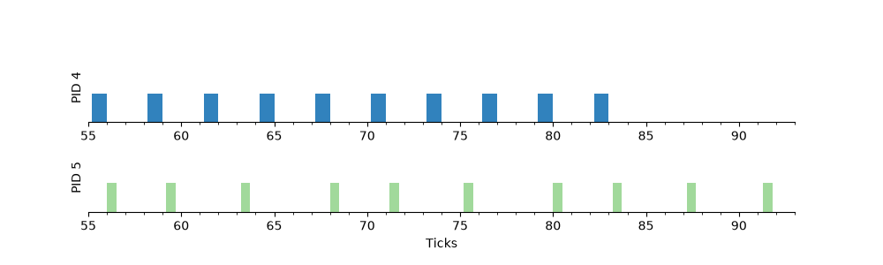
Figure 1. task1 under the EDF scheduler
3-2. task2
task2는 P1 = (1, 8), P2 = (2, 5), P3 = (4, 10)인 세 RT process를 생성한다. 아래 그래프에서 각 process가 자신의 period에 따라 반복되고, 여러 process가 RUNNABLE인 경우 더 가까운 absolute deadline을 가진 process가 먼저 실행되는 것을 확인하였다. 세 process는 각각 10개의 job을 완료하였다.
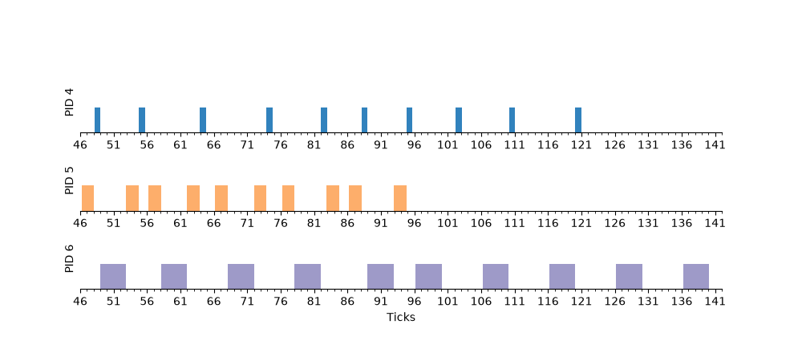
Figure 2. task2 under the EDF scheduler
3-3. Regression Test
RT process가 존재하지 않을 때 기존 xv6의 기능과 normal round-robin scheduling이 유지되는지 확인하기 위해 usertests -q를 실행하였다. 모든 test가 완료된 뒤 ALL TESTS PASSED가 출력되었으며, EDF scheduler의 추가가 기존 xv6 기능에 영향을 주지 않았음을 확인하였다.
3-4. Corner Case Validation
task1과 task2의 graph를 통해 sched_yield() 이후의 sleep, deadline에서의 wake-up, 서로 다른 period를 가진 process 사이의 EDF 선택을 확인하였다. 또한 usertests -q를 통해 RT process가 없는 경우의 normal scheduling과 기존 system call 동작을 확인하였다. Invalid parameter와 invalid PID는 각각 sys_sched_setattr()의 validation과 process table 탐색 실패 경로에서 -1을 반환하도록 구현하였다.
3-5. Most Time-Consuming Part
이번 과제에서 가장 많은 시간이 소요된 부분은 scheduler의 로직을 작성하는 부분이었다. 기존 scheduler는 proc table을 순서대로 순회하며 RUNNABLE process를 실행하지만, EDF scheduler에서는 매 scheduling point마다 sleep 중인 RT process를 깨우고, 모든 RT process의 deadline을 비교하며, deadline이 같은 경우의 tie-breaking까지 처리해야 했다. 또한 RT process가 없을 때 기존 round-robin fairness가 유지되도록 next를 관리해야 했기 때문에 전체 흐름과 lock의 범위를 함께 고려하는 데 가장 많은 시간이 필요했다.

